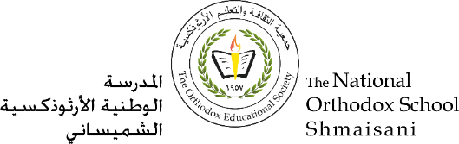

**المرحلة الأساسيّة للصّفّين (4- 5)**

**2022 - 2023**

**نصّ الإملاء**



**زارَ أَحْمَدُ حَديقَةَ الحَيَوانِ، حَديقَةُ الحَيوانِ واسِعَةٌ، فيها حَيَواناتٌ كَثيرَةٌ: فِيَلةٌ، وأُسودٌ، وزَرافاتٌ...**

**شاهَدَ أَحْمَدُ قِرْدًا صَغيرًا، يَلْعَبُ أَمامَ البِرْكَةِ، أَعْطاهُ مَوْزَةً لَذيذَةً، فَرِحَ القِردُ كَثيرًا.**

